国家图书馆账号注册流程
1.登录国家图书馆网址：http://www.nlc.cn/ 点击读者门户登录注册按钮
2.进入注册登录页面，点击注册，通过手机号快速注册国家图书馆账号

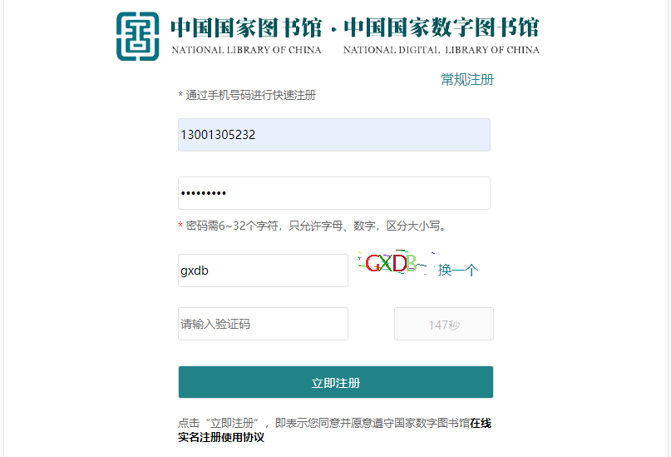
3.注册完成后点击个人账号，在个人中心中选择个人信息，进行实名认证
